I**ndexDB插件使用说明**

**背景:**

W3C已经不再维护websql，经测试，发现现有的移动产品中，iphone6S、iphone6 plus已不再支持websql了，可想而知，iphone7及将要面世的iphone8都不会再支持websql，而将会支持indexDB，而对于有些移动设备对indexDB支持的不是很好，所以在实际开发中，应该做websql与indexDB的兼容处理。

**websql与indexDB的比较:**

w3c之所以不再维护websql，是因为websql的使用，尤其是操作数据库语句与后端数据库MySQL神似，是关系型数据库（表与表之间有关系连接，如图1-1），他可以解决复杂逻辑关系存储，支持复杂语句的查询及更新

|  |  |
| --- | --- |
| dept(部门表) | |
| deptId | 部门号 |
| name | 名称 |

|  |  |
| --- | --- |
| user(用户表) | |
| userId | 用户ID |
| name | 姓名 |
| deptId | 部门号 |

1-1 关系型数据库示例

如图1-1所示，user表的deptId与dept表的deptId是一样的，这样两个表就建立的关系。下面看看数据就知道了

|  |  |
| --- | --- |
| dept(部门表) | |
| deptId | name |
| A001 | 产品研发中心 |
| B001 | 实施部 |
| C001 | 销售部 |

|  |  |  |
| --- | --- | --- |
| user(用户表) | | |
| userId | name | deptId |
| 110 | gzf | A001 |
| 114 | yh | B001 |
| 115 | nlh | C001 |
| 117 | zc | A001 |

如图所示，我们很快就能看见gzf和zc是属于产品研发中心部门的，yh属于实施部的.

操作websql，（请查看我写的websql封装类websql.js及demo）

基本知识请自行学习

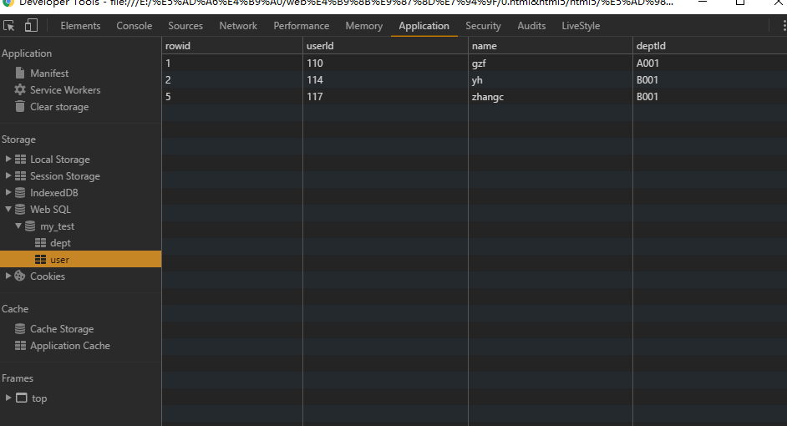

IndexDB是一种对象型存储数据库，更适用于简单的内容存储，无法解决逻辑关系存储，操作看似简单，实则很麻烦，因为不存在关系，因此无法像websql那样一条语句就可以解决多表间复杂的查询，应用于简单的单表查询，这样反而更容易被前端小伙伴们理解，

操作indexDB，（请查看我写的indexDB封装类DBUtil.js及demo）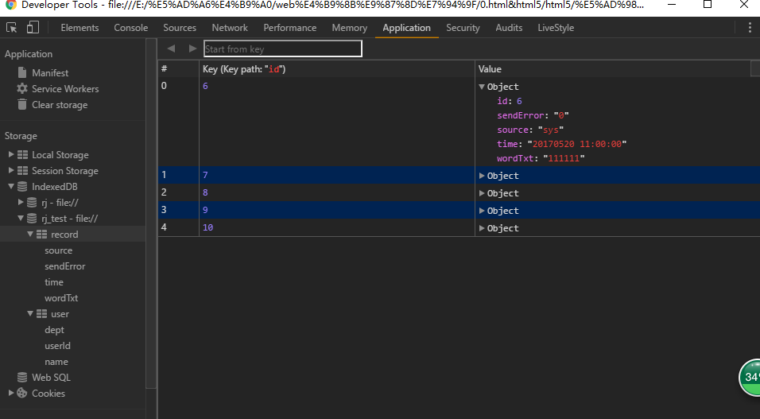

基础知识自行学习